Príloha č. 1 – Opis predmetu zákazky

**Kaviareň**

**A01 Kaviarenský stôl – 9 ks**

Popis:

- Výška stola 750 mm  
- Priemer stolovej dosky 800 mm

- Stolová doska - Materiál masív DUB / Kompozitná HPL stolová doska v povrchovej úprave DUB  
- Stolová doska - skosené hrany, hrúbka dosky 25 mm  
- Rám stola tvorí pevná kovová konštrukcia na jednej centrálnej nohe, povrchová úprava čierna

- Tolerancia rozmerov: ±5 mm

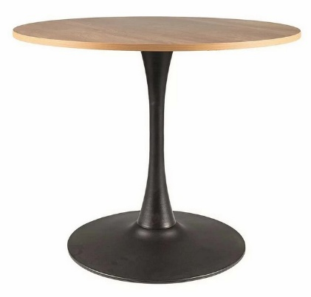

Ilustračný obrázok:

**A02 Nízky konferenčný stolík – 6 ks**   
 Popis:

-Nízky konferenčný stolík, výška stola 450 mm  
- Stolová doska - Materiál masív DUB / Kompozitná HPL stolová doska v povrchovej úprave DUB  
- Stolová doska - skosené hrany, hrúbka dosky 25 mm  
- Rám stola tvorí pevná kovová konštrukcia na jednej centrálnej nohe, povrchová úprava čierna

Obrázok, na ktorom je nábytok, stôl, stolík s podstavcom, okrúhly dekoračný stolík

Obsah vygenerovaný umelou inteligenciou môže byť nesprávny.- Tolerancia rozmerov: ±5 mm

Ilustračný obrázok:

**A03 Konferenčná / Jedálenská stolička – 36 ks**  
 Popis:   
 - Drevená stolička, prírodná farba Dub  
 - Celomasívna stolička s pevnou konštrukciou. Sedák z pravého bukového masívu,

ľahko umývateľný povrch. Odolný voči poškodeniu a škrabancom

* Rozmer stoličky:

Šírka: 42 - 45 cm, Výška: 86 - 90 cm, Hĺbka: 50 - 55 cm

* Výška sedadla: 44 - 50 cm
* Hĺbka sedenia: 41 – 50 cm
* Nosnosť: do 120 - 130 kg
* Povrchová úprava: umývateľný lak

- Stolička určená aj do reštauračných zariadení

Obrázok, na ktorom je nábytok, stolička

Obsah vygenerovaný pomocou AI môže byť nesprávny.- Gumové návleky na nohy stoličiek a stolov z pružnej kaučukovej zmesi chránia podlahu pred poškriabaním a tlmia hluk

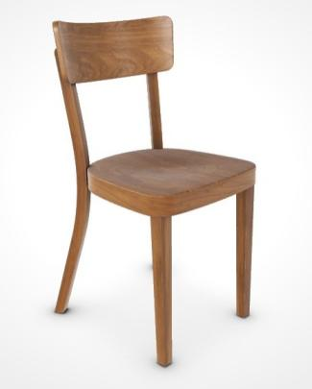

Ilustračný obrázok:

**A04 Barová stolička – 6 ks**

Popis:

- Celomasívna stolička s pevnou konštrukciou

- Drevená barová stolička, oceľová podnož, prírodná farba Dub  
 - Čalúnené sedadlo: šedé / svetlo hnedé / béžové

- Odolnosť voči oteru: Eko-koža / látka polyesterová zmes, 90 – 95 % PES min. 85 000 Martindale

- Druh výplne - HR pena min. 35 kg/m³, tvrdosť stredná

- Rozmery stoličky:

Šírka: 40 cm, Výška: 90 cm, Hĺbka: 42 cm, tolerancia rozmerov stoličky: ±5 mm

* Šírka sedadla: 35 – 37 cm

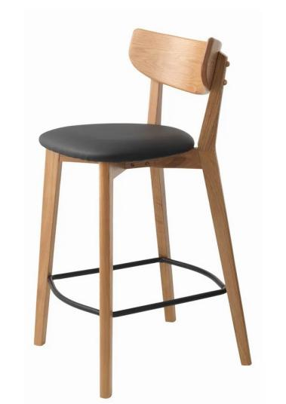

* Hĺbka sedenia: 34 - 38 cm

- Výška sedadla: 63 - 67 cm

Nosnosť: do 120 – 130 kg

- Gumové návleky na nohy stoličiek a stolov z pružnej

kaučukovej zmesi chránia podlahu pred poškriabaním

a tlmia hluk

Ilustračný obrázok:

**A05 Kaviarenské kreslo – 14 ks**

Popis:

- Rozmery: Celková výška: 80 - 85 cm, Výška sedadla: 45 - 50 cm, Šírka sedadla: 78 - 80 cm, Hĺbka sedadla: 72 - 75 cm

Základňa: oceľová konštrukcia /drevené nohy, povrchová úprava kovu práškovou farbou (odolná voči oderu a korózii)

Poťah: ľahko čistiteľný, nenasiakavý povrch- vodoodpudivá úprava, nehorľavá – bezpečná vo frekventovaných priestoroch

Látka: polyesterová zmes (90 – 95 % PES, hmotnosť 260 g/m² a viac)

Oderuvzdornosť: min. 85 000 Martindale cyklov

Stálosť farieb na svetle: min stupeň. 5 / oder farieb. min. stupeň 4

Výplň sedadla a operadla:HR pena, hustota min. 35 kg/m³

Výplň musí zabezpečovať dlhodobú tvarovú stálosť a komfort pri sedení.

- Farebná úprava – béžová

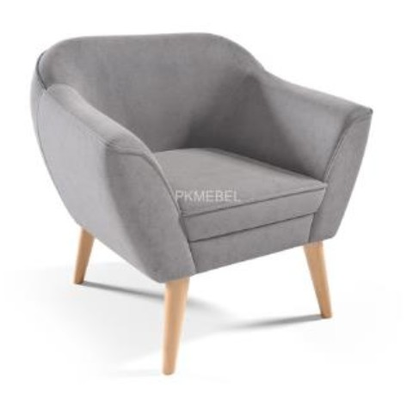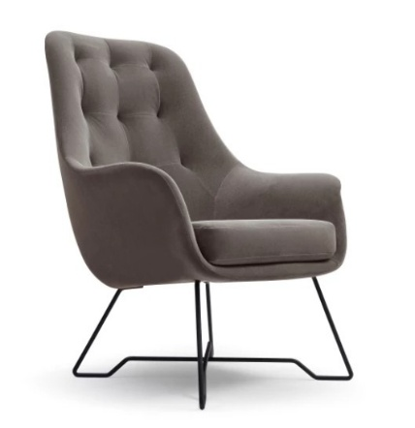  
Ilustračný obrázok:

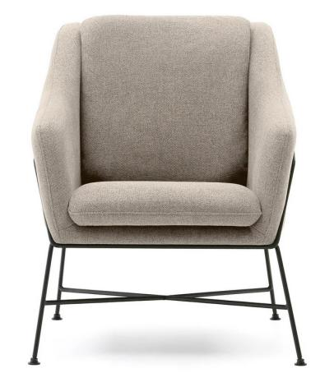

**Študovňa**

**B01 Stôl – 4 ks, malý**

Popis:

- Výška stola 750 mm  
- Rozmer stolovej dosky 800 x 800 mm

- Stolová doska - Materiál masív DUB / Kompozitná HPL stolová doska v povrchovej úprave DUB  
- Stolová doska - skosené hrany, hrúbka dosky 25 mm  
- Rám stola tvorí pevná kovová konštrukcia

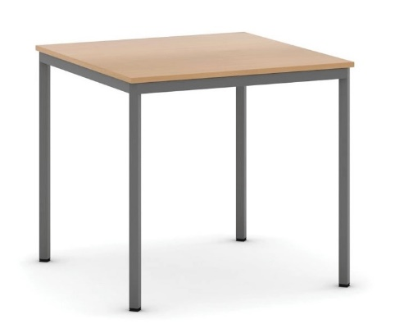- Rám – povrchová úprava čierna

- Tolerancia rozmerov: ±5 mm

Ilustračný obrázok:

**B02 Stôl – 4 ks, veľký**

Popis:

- Výška stola 750 mm  
- Rozmer stolovej dosky 800 x 1600 mm

- Stolová doska - Materiál masív DUB / Kompozitná HPL stolová doska v povrchovej úprave DUB  
- Stolová doska - skosené hrany, hrúbka dosky 25 mm  
- Rám stola tvorí pevná kovová konštrukcia   
- Rám – povrchová úprava čierna

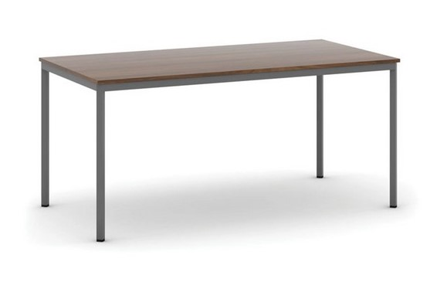

- Tolerancia rozmerov: ±5 mm

Ilustračný obrázok:

**B03 Konferenčná / Jedálenská stolička – 32 ks**  
 Popis:   
 - Drevená stolička, prírodná farba Dub  
 - Celomasívna stolička s pevnou konštrukciou. Sedák z pravého bukového masívu,

ľahko umývateľný povrch. Odolný voči poškodeniu a škrabancom

* Rozmer stoličky:

Šírka: 42 - 45 cm, Výška: 86 - 90 cm, Hĺbka: 50 - 55 cm

* Výška sedadla: 44 - 50 cm
* Hĺbka sedenia: 41 – 50 cm
* Nosnosť: do 120 - 130 kg
* Povrchová úprava: umývateľný lak

- Stolička určená aj do reštauračných zariadení

Obrázok, na ktorom je nábytok, stolička, drevený

Obsah vygenerovaný pomocou AI môže byť nesprávny.Obrázok, na ktorom je nábytok, stolička

Obsah vygenerovaný pomocou AI môže byť nesprávny. - Gumové návleky na nohy stoličiek a stolov z pružnej kaučukovej zmesi chránia podlahu

pred poškriabaním a tlmia hluk

Ilustračný obrázok:

**B04 Sedací vak – 5 ks**  
 Popis:   
 - Odolný nylonový poťah - Nylon 66, nehorľavý, umývateľný

- Farba piesková / šedá

- Stálosť farieb na svetle: min stupeň. 5 / oder farieb. min. stupeň 4

- Oderuvzdornosť: min. 60 000 martindale cyklov

- Výplň: polystyrénový granulát

- Objem: 250 – 270 L

- Váha: ± 4kg

- Výška vaku: 120 – 130 cm

- Šírka vaku: 100 - 110 cm

- Dĺžka vaku: 75 – 80 cm

- Šitie: zosilnené

- Tvar: variabilný

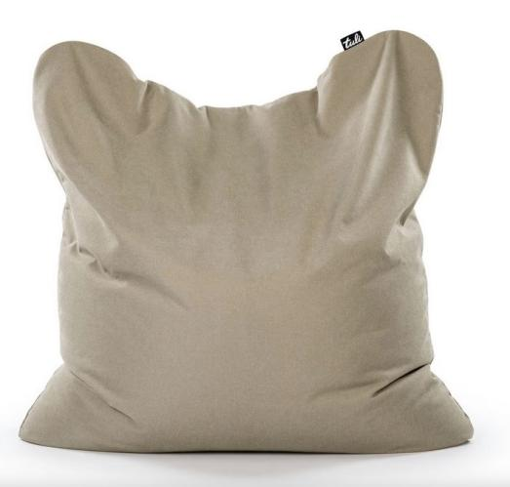

Ilustračný obrázok: